Российская Федерация
Федеральная служба по надзору в сфере защиты прав потребителей и благополучия человека
ФБУН «Ростовский научно-исследовательский институт
микробиологии и паразитологии» Роспотребнадзора
Южный окружной центр по профилактике и борьбе со СПИДом

Утверждено на заседании Ученого совета
ФБУН «Ростовский научно-исследовательский институт
микробиологии и паразитологии» Роспотребнадзора
Председатель ученого совета, д.м.н.
Т.И. Твердохлебова

________________________________________

Протокол №_4_ от «_27_» __июня__2019 года

«МОЛЕКУЛЯРНО-ЭПИДЕМИОЛОГИЧЕСКИЙ МОНИТОРИНГ ВИЧ-ИНФЕКЦИИ
НА ТЕРРИТОРИИ ЮГА РОССИИ»
АНАЛИТИЧЕСКИЙ ОБЗОР

Ростов-на-Дону
2019
УДК 616.-097+616-082.3+614.4
ББК 55.148+53.52+88.4

Авторский коллектив:
Д. С. Колпаков, А. А. Рындич, А. Н. Матузкова, А. Г. Сухова,
А.Ю. Буравлев, Т. И. Твердохлебова

Ответственные за выпуск:
Д. С. Колпаков, А. А. Рындич

Научный редактор:
Директор ФБУН «Ростовский научно-исследовательский институт микробиологии и паразитологии» Роспотребнадзора, д.м.н. Твердохлебова Т.И.
Рецензент:
Главный врач ФБУН «Ростовский научно-исследовательский институт микробиологии и паразитологии» Роспотребнадзора, к.м.н. Суладзе А.Г.

Д. С. Колпаков, А. А. Рындич, А. Н. Матузкова, А. Г. Сухова, А.Ю. Буравлев, Т. И. Твердохлебова. Молекулярно-эпидемиологический мониторинг ВИЧ-инфекции на территории Юга России: Аналитический обзор. – Ростов-на-Дону, 2019 - 23 с.

Аналитический обзор подготовлен Южным окружным центром по профилактике и борьбе со СПИДом ФБУН «Ростовский научно-исследовательский институт микробиологии и паразитологии» Роспотребнадзора. Данные получены из территориальных центров по профилактике и борьбе со СПИДом ЮФО и СКФО. Разработанный аналитический обзор может быть рекомендован для использования организаторами здравоохранения, эпидемиологами, специалистами в области эпидемиологии, лабораторной диагностики и профилактики ВИЧ-инфекции. Он также может быть использован в процессе обучения студентов средних и высших учебных заведений медицинского профиля и при реализации программ последипломного образования.

Разрешается использование материалов обзора со ссылкой на авторов. При использовании в коммерческих целях публикация материалов возможна только с разрешения ФБУН «Ростовский научно-исследовательский институт микробиологии и паразитологии» Роспотребнадзора».

ОГЛАВЛЕНИЕ
Принятые термины и сокращения 4
1 Введение 5
2 Материалы и методы 7
3 ХАРАКТЕРИСТИКА ЭПИДСИТУАЦИИ ПО ВИЧ-ИНФЕКЦИИ НА ЮГЕ РОССИЙСКОЙ ФЕДЕРАЦИИ В ПЕРИОД 2017-2018 ГОДОВ
3.1 Распространенность и пораженность ВИЧ-инфекцией на Юге России 9
3.2 Заболеваемость ВИЧ-инфекцией 11
3.3 Охват обследованием на наличие антител к ВИЧ 13
3.4 Половозрастная структура больных ВИЧ-инфекцией 14
3.5 Факторы риска заражения ВИЧ-инфекцией 14
4 ИЗУЧЕНИЕ РЕГИОНАЛЬНЫХ ОСОБЕННОСТЕЙ ЭПИДЕМИИ ВИЧ-ИНФЕКЦИИ С УЧЕТОМ МОЛЕКУЛЯРНО-БИОЛОГИЧЕСКИХ ХАРАКТЕРИСТИК ШТАММОВ ВИЧ-1, ЦИРКУЛИРУЮЩИХ В ЮФО и СКФО. 15
5 Заключение 19
СПИСОК ЛИТЕРАТУРЫ 21

Принятые термины и сокращения

АРВП – антиретровирусные препараты
АРВТ – антиретровирусная терапия
ВИЧ – вирус иммунодефицита человека
ВИЧ-инфекция – болезнь, вызванная вирусом иммунодефицита человека
ВОЗ/ЮНЭЙДС – Всемирная организация здравоохранения / объединённая программа ООН по борьбе с ВИЧ/СПИДом
МСМ – мужчины, имеющие секс с мужчинами
ПИН – потребители инъекционных наркотиков
ПЦР – полимеразная цепная реакция
РНК ВИЧ – рибонуклеиновая кислота вируса иммунодефицита человека
СПИД – синдром приобретенного иммунодефицита человека
ЮОЦПБ со СПИДом – Южный окружной центр по профилактике и борьбе со СПИДом
ЮФО – Южный федеральный округ, территория, на которой расположены 8 субъектов Южного федерального округа (Республики Крым, Адыгея и Калмыкия, Краснодарский край, Астраханская, Волгоградская и Ростовская области, г. Севастополь)
СКФО – Северо-Кавказский федеральный округ, территория, на которой расположены 7 субъектов Северо-Кавказского округа (Республики Дагестан, Ингушетия, Северная Осетия – Алания, Кабардино-Балкарская, Карачаево-Черкесская и Чеченская Республики, а также Ставропольский край)
ФНМЦ – Федеральный научно-методический центр по профилактике и борьбе со СПИДом
Центры СПИД – центры по профилактике и борьбе со СПИДом
Юг России – территория, включающая субъекты ЮФО и СКФО

1. Введение
ВИЧ-инфекция остается серьезной угрозой для многих стран мира, а борьба с ВИЧ - одной из наиболее актуальных задач, стоящих перед современной наукой. По данным ЮНЭЙДС, по состоянию на декабрь 2017 г. пандемия ВИЧ-инфекции, начиная с 1981 года, унесла жизни более 35,4 миллионов человек и еще около 36,9 миллионов в настоящее время заражены ВИЧ [1]. Одними из наиболее важных факторов всемирного распространения ВИЧ являются его огромная генетическая изменчивость и быстрая эволюция [2].
В последнее время все большее значение для практической медицины приобретает вопрос генетической вариабельности ВИЧ. С внедрением в арсенал новых молекулярно-генетических методов появилась возможность решения ряда сложнейших диагностических и клинических задач. Важнейшим компонентом эпидемиологического надзора за распространением ВИЧ-инфекции в настоящее время является молекулярно-эпидемиологический мониторинг биологических свойств возбудителя, включающий как слежение за формированием и циркуляцией резистентных форм ВИЧ, так и анализ территориальной специфики распространения различных генетических вариантов вируса (в том числе новых рекомбинантных форм) в конкретных очагах, группах риска и т.д. [3]. В современной системе оказания помощи больным ВИЧ-инфекцией активно используется научно обоснованный способ назначения и замены схем антиретровирусной терапии (АРВТ), учитывая данные по выявлению мутаций лекарственной устойчивости в геноме вируса.
Вид ВИЧ-1 классифицируют на основную группу М и несколько побочных групп - N, O, P.[32] Группа М, ответственная за большинство случаев заражения в мире, была разделена на девять подтипов (A – D, F – H, J и K) и огромное количество рекомбинантных форм (циркулирующих - CRF и уникальных - URF). Количество CRF и URF постоянно увеличивается. На сегодняшний день обнаружено 97 CRF. Рекомбинация, которая включает в себя челночные мутации между вирусными геномами и приводит к серьезным антигенным сдвигам или изменениям в вирулентности, является ключевой причиной высокой вариабельности ВИЧ.
На глобальном уровне доля подтипа B увеличилась, подтипы A и D остались стабильными, а подтипы C, G и CRF02_AG уменьшились за последние 15 лет. Доля CRF01_AE, и других CRF и URF увеличилась, что привело к последовательному росту числа рекомбинантов в мире [2, 4, 5, 6]. В Восточной Европе и Центральной Азии более 50% случаев ВИЧ были вызваны субтипом А с заметным вкладом субтипа В и URF: доля подтипа А снизилась с 91,3% в период с 2005г. по 2009г. до 52,8% в период с 2010г. по 2015г., с одновременным увеличением распространенности подтипов B, C и CRF [3, 5, 7].
В Российской Федерации продолжает преобладать субтип А. Тем не менее, процент других субтипов увеличился в последние годы. Случаи инфекций, вызванных подтипом А, снизились с 91,8% в 2000–2001 годах до 70,6% в 2014–2015 годах. По частоте встречаемости вирус субтипа B (7,9%) является наиболее часто обнаруживаемым после субтипа А (81,1%), за которым следует AG-рекомбинант приблизительно в 7,0% случаев, далее субтип G - 1,3% и субтип C 1,1%) [8].
Вспышка ВИЧ-1 субтипа G в 1988-1990 годах произошла в результате распространения этого варианта в России в первые дни регистрации ВИЧ-инфекции в стране. Эта первая вспышка на юге бывшего СССР была самой крупной и наиболее изученной среди произошедших. Данные, полученные в результате эпидемиологических исследований, показали, что в период с 1988 по 1990 год более 260 пациентов (в основном детей) были инфицированы в 17 учреждениях здравоохранения [9, 10].
Субтип G ВИЧ-1 редко обнаруживается на территории России и в странах бывшего СССР [11]. Однако во всем мире подтип G является шестым по распространенности и его частота встречаемости среди всех регистрируемых субтипов составляет почти 5% [8]. Этот субтип наиболее распространен в некоторых африканских странах, составляя 5-50% случаев заражения ВИЧ-1 [12]. Некоторые штаммы подтипа G также распространены за пределами африканского континента. Наиболее примечательным примером является Португалия, где подтип G является вторым по распространенности субтипов ВИЧ-1 (> 10%) после субтипа B (> 40%) [12, 13, 14]. Помимо Португалии, в Испании наблюдается значительное субтиповое разнообразие ВИЧ-1 по сравнению с другими европейскими странами [15, 16, 17]. Высокая распространенность подтипов B и G в Португалии и Испании также способствовала появлению различных типов BG-рекомбинантных штаммов, включая одну циркулирующую рекомбинантную форму (CRF14_BG), которая была первоначально идентифицирована в Галисии Северной Испании [7, 2, 16]
Рост глобального генетического разнообразия ВИЧ-1, связанный с циркуляцией различных подтипов ВИЧ и рекомбинантных форм, имеет важное клиническое значение (способность быстрого прогрессирования заболевания, высокая трансмиссивность, низкая эффективность АРВТ, формирование специфических иммунных реакций), а также создает проблемы в лабораторной диагностике и проведении вирусологического мониторинга [24].
Определение резистентности ВИЧ к антиретровирусным препаратам позволяет у конкретного больного провести коррекцию лечебных мероприятий, а в рамках осуществления эпиднадзора – получить информацию о динамике субтипового состава циркулирующих штаммов ВИЧ и распространенности его резистентных форм [19-23].
Изучение распространенности субтипов ВИЧ на различных географических территориях может дать ценную информацию для выбора стратегии профилактики, а также совершенствования эпидемического надзора за ВИЧ-инфекцией. Географическое распределение подтипов подвержено постоянным изменениям. Рекомбинантные формы вируса будут продолжать появляться до тех пор, пока различные подтипы ВИЧ-1 продолжают циркулировать в разных странах, где имеются условия для их рекомбинации [25], что обуславливает необходимость их постоянного молекулярно-эпидемиологического мониторинга.
Мониторинг за циркуляцией субтипов ВИЧ в системе эпидемиологического надзора за ВИЧ-инфекцией также имеет большое значение для общественного здравоохранения, так как дает возможности для прогнозирования динамики заболеваемости населения, совершенствования профилактических мероприятий, мониторинга их эффективности и качества. Рекомбинантные формы ВИЧ-1 могут быть более патогенными, обладать более высокими репликативными свойствами, и тем самым способствовать более быстрому прогрессированию заболевания по сравнению с родительскими штаммами, что указывает на важность индикации и дальнейшего исследования этих вариантов, а также изучения связанных с ними возможных эпидемиологических последствий [26-29].
Так, в регионах мира с тенденцией к снижению заболеваемости населения ВИЧ-инфекцией преобладают основные субтипы ВИЧ-1, тогда как в регионах с неблагополучной эпидемиологической ситуацией наблюдается увеличение распространенности различных рекомбинантных форм возбудителя [24,25,30]. При этом учет регионального фактора является необходимым условием для адекватной оценки постоянно меняющейся эпидемиологической ситуации и создания регионально адаптированной системы мер по противодействию распространению ВИЧ-инфекции. В свою очередь, изучение минорных вирусных вариантов, циркулирующих в разных регионах, позволяет нам лучше охарактеризовать эпидемию, определить происхождение и направление распространения этих вариантов и оценить взаимосвязь распространения ВИЧ-инфекции в разных странах.

2. Материалы и методы
При подготовке настоящего аналитического обзора использованы следующие данные:
- ежемесячные и годовые отчеты по форме № 4 «Сведения о результатах исследования крови на антитела к ВИЧ», утвержденной Постановлением Госкомстата России от 05.05.1999 г. № 30, полученные из 15 субъектов Юга России за 2016-2018 годы;
- годовые отчеты по форме ежемесячного наблюдения «Сведения о мероприятиях по профилактике ВИЧ-инфекции, гепатитов В и С, выявлению и лечению больных ВИЧ»;
- формы № 266у-88 «Оперативное донесение о лице, в крови которого при исследовании в реакции иммунного блоттинга выявлены антитела к ВИЧ»,
- донесения об установлении причины заражения, постановке диагноза СПИДа, смерти ВИЧ-инфицированного, изменении места жительства, снятии диагноза ВИЧ-инфекции.
Обобщение полученных данных проводилось с помощью общепринятых методов статистической обработки с помощью программного обеспечения Microsoft Office.
Обработка результатов серологического скрининга на ВИЧ-инфекцию на Юге России выполнена с использованием оригинальной компьютерной программы «Ф-4» для расчета и анализа показателей выявляемости ВИЧ-инфекции и охвата обследованием населения.
Анализ данных оперативных донесений проведен с использованием разработанной специалистами ЮОЦПБ со СПИДом программы для ЭВМ «КВИК» (свидетельство №2015619465 от 04.09.2015).
Для повышения эффективности антиретровирусной терапии у больных ВИЧ-инфекцией и оптимизации эпиднадзора за эпидемией ВИЧ/СПИДа на территории ЮФО и СКФО в соответствии с методическими указаниями МУ 3.1.3342-16 (Эпидемиологический надзор за ВИЧ-инфекцией) Федеральной службы по надзору в сфере защиты прав потребителей и благополучия человека, а также методическими рекомендациями Министерства здравоохранения и социального развития Российской Федерации № 5958-РХ от 6 августа 2007 г. «О проведении надзора за циркуляцией генетических вариантов вируса иммунодефицита человека, включая циркуляцию штаммов, резистентных к антиретровирусным препаратам» и рекомендациями № 5956-PX от 6 августа 2007 г. «Определение чувствительности ВИЧ к лекарственным препаратам» специалистами ЮОЦПБ со СПИДом были проведены исследования по определению частоты встречаемости различных генетических вариантов ВИЧ 605 образцов биологического материала от пациентов из Южного и Северо-Кавказского федеральных округов. Сбор образцов крови осуществлен на базе территориальных центров по профилактике и борьбе со СПИДом субъектов РФ. Исследование клинических образцов крови проведено с соблюдением этических стандартов и требований Хельсинской декларации 1975 года, требований Постановления Межпарламентской Ассамблеи государств - участников Содружества Независимых Государств от 18 ноября 2005 г. № 26-10 «О модельном законе «О защите прав и достоинства человека в биомедицинских исследованиях в государствах - участниках СНГ».
Для определения нуклеотидных последовательностей применялись секвенаторы ABI PRISM 3100-Avant и 3500 (AppliedBiosystems, США), для наработки фрагментов гена pol использовали наборы "АмплиСенс® HIV-Resist-Seq" (Интерлабсервис, Россия) и «Viroseq» (ViroseqHIV-1 GenotypingSystem, CeleraDiagnostics, США) с обработкой сиквенсограмм в программе SequencingAnalysis v.3.7 (AppliedBiosystems, США). Окончательную сборку и очистку нуклеотидных последовательностей проводили с помощью программного обеспечения DEONA v1.2.3 (МАГ, Россия). Генотипирование вариантов ВИЧ-1 проводили путем анализа нуклеотидных последовательностей участка гена pol. Исследуемые фрагменты генома ВИЧ-1 имели длину около 1,3 тыс. нуклеотидных остатков, включая полноразмерную последовательность гена белка протеазы и частичную последовательность гена, кодирующего белок обратной транскриптазы. Определение субтипов ВИЧ-1 проводили с использованием on-line ресурсов Comet HIV-1 v2.0 (http://comet.retrovirology.lu), базы данных Стэндфордского университета (http://hivdb.stanford.edu), REGA HIV-1 Subtyping Tool v2.0 (http://dbpartners. stanford.edu/RegaSubtyping).

3. Характеристика эпидемиологической ситуации по ВИЧ-инфекции на Юге Российской Федерации в период 2017-2018 годов

3.1. Распространенность и пораженность ВИЧ-инфекцией на Юге России
К началу 2019 года среди жителей Юга России было зарегистрировано 105 285 случаев ВИЧ-инфекции, умерли 27 788 ВИЧ-позитивных лиц. Число больных ВИЧ-инфекцией, вовлеченных в программы АРВТ на Юге России, за последние 3 года увеличилось в 1,5 раза, и к началу 2019 года составляло 35 842 чел. – 59,5% от общего числа пациентов, состоящих на диспансерном учете. Согласно данным формы мониторинга Роспотребнадзора, в 2018 году в ЮФО получили АРВТ 29 700 больных (58,9% от общего числа пациентов, состоящих на диспансерном учете), в СКФО – 6142 чел. (62,7% от общего числа пациентов, состоящих на диспансерном учете). Важным фактором, осложняющим эпидемиологическую обстановку в южных регионах страны, является значительное усиление миграционных процессов.
До 2016 г. (до начала предоставления статистических данных Республикой Крым и городом Севастополем) наибольшее неблагополучие по показателю пораженности отмечалось в Волгоградской области (показатель пораженности на 31.12.2015 составлял 337,8 на 100 тыс. населения), Краснодарском крае (209,5) и Ростовской области (164,2).
На 31 декабря 2018 года на территории ЮФО и СКФО количество людей, живущих с ВИЧ/СПИДом, составляло 65 749 человек. Показатель пораженности - 249,8 на 100 тыс. населения, что в 2,75 раза ниже, чем в целом по стране (686,2 на 100 тыс. населения России). Однако отмечается значительный разброс этого показателя по субъектам РФ, входящим в Южный и Северо-Кавказский федеральные округа, что, возможно, объясняется географическими, социально-демографическими, миграционными, этническими, религиозными, культурными факторами (рис. 1).
В 2018 г. наиболее пораженными субъектами Юга России были Республика Крым (735,8), г. Севастополь (509,3), Волгоградская область (408,7) и Краснодарский край (254,3). Наименее пораженными остаются Республики Дагестан (68,9), Калмыкия (75,5), Карачаево-Черкесия (102,6), Кабардино-Балкария (103,0).
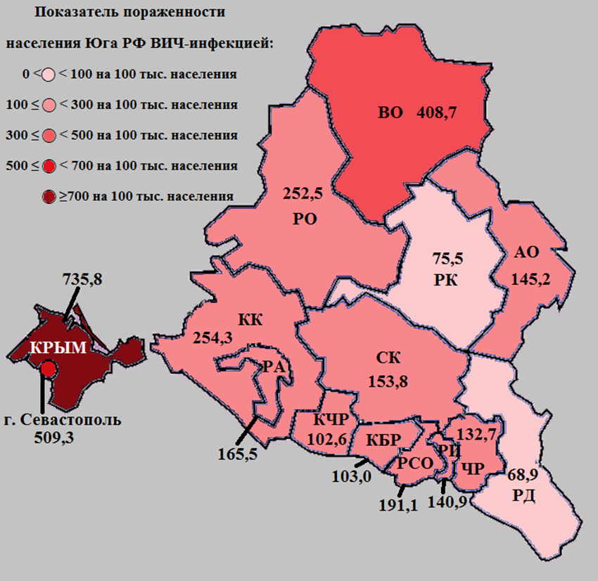

\

Рисунок 1 — Показатель пораженности ВИЧ-инфекцией населения Юга России в 2018 году:
РО – Ростовская область, ВО – Волгоградская область, АО – Астраханская область, РК – Республика Калмыкия, КК – Краснодарский край, СК – Ставропольский край, КРЫМ – Республика Крым, РА – Республика Адыгея, КЧР – Карачаево-Черкесская Республика, КБР – Кабардино-Балкарская Республика, РСО – Республика Северная Осетия – Алания, РИ – Республика Ингушетия, ЧР – Чеченская Республика, РД – Республика Дагестан
Несмотря на относительно низкий показатель пораженности на Юге РФ по сравнению со среднероссийским, в Республике Крым и Волгоградской области имеются муниципальные образования, на территории которых пораженность ВИЧ-инфекцией была выше, чем в целом по стране: Джанкойский район (1285,0 на 100 тыс. населения), г. Феодосия (988,0), г. Волжский (852,0), г. Симферополь (723,9), г. Красноперекопск (719,1) [17]. Вероятнее всего, это связано с высокой пораженностью ВИЧ-инфекцией среди потребителей инъекционных наркотиков (ПИН). Как показывают сероэпидемиологические исследования, проведенные в Волгоградской области, в 2010 году среди обследованных ПИН было выявлено 26,8% ВИЧ-инфицированных, а в 2012 – уже 28,8%. В то же время при проведении аналогичных исследований в Республике Калмыкия в этот же период среди ПИН не было выявлено ни одного ВИЧ-инфицированного.
В Центральном и Приволжском федеральных округах (ЦФО, ПФО), территориально граничащих с ЮФО и СКФО, в 2017 году показатели пораженности существенно различались. Так, в ЦФО показатель пораженности был 436,9 на 100 тыс. населения, что ниже среднероссийского показателя в 1,5 раз (664,8 на 100 тыс. населения). В ПФО, напротив, показатель пораженности составлял 719,8 на 100 тыс. населения и был на 8% выше, чем в РФ в целом и [18]. Но как в ЦФО, так и в ПФО показатель пораженности был значительно выше, чем на Юге России (ЮФО+СКФО – 249,8 на 100 тыс. населения) – 1,7 раза и 2,9 раза, соответственно.

3.2. Заболеваемость ВИЧ-инфекцией
Регионы Южного и Северо-Кавказского федеральных округов можно отнести к относительно «спокойным» по сравнению с другими регионами России, с медленным, но устойчиво прогрессирующим характером развития эпидемического процесса. Кривая годовых показателей заболеваемости на Юге России с 1998 года совпадает с общероссийской, но демонстрирует меньшую интенсивность развития эпидемического процесса, чем в целом по стране (рис. 2). Количество новых случаев ВИЧ-инфекции на Юге России каждый год неуклонно увеличивается, хотя показатели заболеваемости остаются ниже среднероссийских в 2-3 раза. Сравнение показателей заболеваемости между Южным и Северо-Кавказским федеральными округами на протяжении 20 лет показывает, что эпидемический процесс в регионах ЮФО развивается с большей интенсивностью.

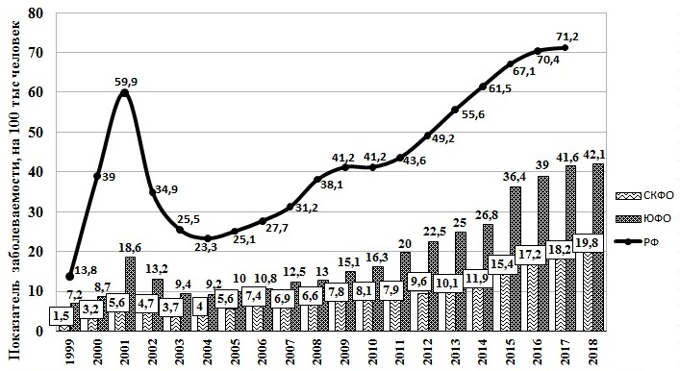
Рисунок 2 - Динамика годовых показателей заболеваемости ВИЧ-инфекцией населения ЮФО и СКФО в 1999-2018гг. в сравнении с данными по РФ

Присоединение в 2016 г. к Южному федеральному округу Республики Крым и города Севастополя отразилось на среднеокружном показателе заболеваемости в сторону увеличения, поскольку показатель пораженности на новых территориях превышал аналогичный показатель наиболее пораженного региона Юга России – Волгоградской области – в 1,5-2 раза, а показатель заболеваемости – в 1,2 раза (рис. 3).
Высокие показатели заболеваемости на начало 2019 г. в южных субъектах Российской Федерации отмечаются на тех территориях, которые имеют и высокую пораженность населения ВИЧ-инфекцией: г. Севастополь (57,5 на 100 тыс. населения), Республика Крым (49,0 на 100 тыс. населения), Ростовская область (47,1 на 100 тыс. населения), Краснодарский край (41,6 на 100 тыс. населения), Волгоградская область (39,8 на 100 тыс. населения).

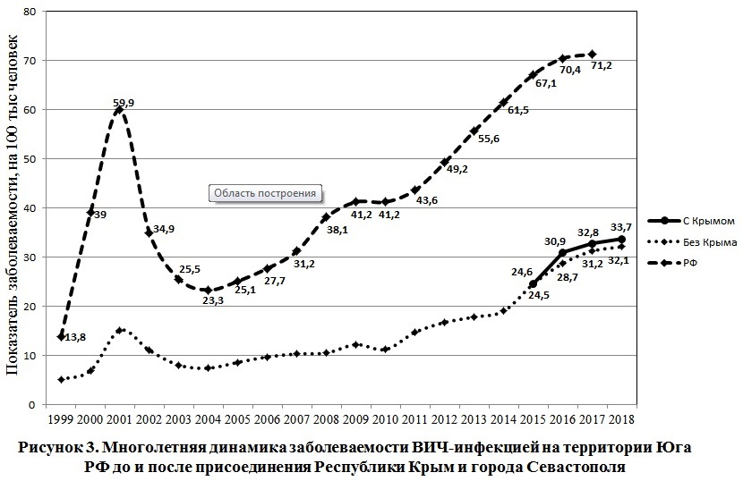

Рисунок 3 - Многолетняя динамика заболеваемости ВИЧ-инфекцией на территории Юга РФ до и после присоединения Республики Крым и города Севастополь

3.3. Охват обследованием на наличие антител к ВИЧ
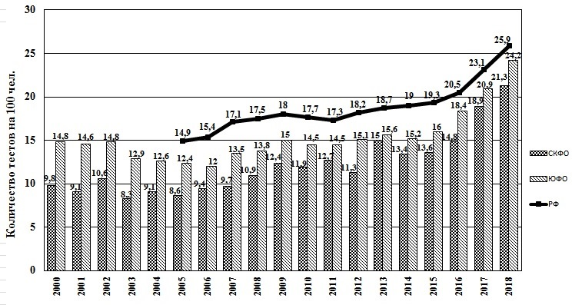
Многолетняя динамика охвата тестированием на ВИЧ-инфекцию населения Юга России свидетельствует о росте количества исследований на 100 человек, однако, уровень охвата скринингом стабильно остается ниже, чем в целом по стране (рис. 4) [7].

Рисунок 4 - Динамика охвата обследованием на ВИЧ-инфекцию граждан России в 2000-2018г.г. (по данным формы №4)
За все время наблюдения за эпидпроцессом уровень охвата населения скринингом превысил 20 тестов на 100 человек в Южном федеральном округе лишь в 2017 году, а в Северо-Кавказском федеральном округе – в 2018 году.

3.4. Половозрастная структура больных ВИЧ-инфекцией
В эпидемический процесс ВИЧ-инфекции на Юге России до недавнего времени наиболее активно вовлекалась трудоспособная молодежь в репродуктивном возрасте. Однако, в последние годы наблюдается тенденция «старения» эпидемии - смещение заболеваемости с возрастной группы 15-29 лет в возрастную группу 30-44 года и старше.

3.5. Факторы риска заражения ВИЧ-инфекцией
Изучение основных факторов риска заражения ВИЧ-инфекцией показало, что их структура в течение всего анализируемого периода постоянно изменялась. По информации базы данных ЮОЦПБ со СПИДом, с 1999 г. по 2003 г. преобладал внутривенный путь передачи ВИЧ-инфекции. Начиная с 2004 года, гетеросексуальный путь передачи ВИЧ-инфекции стал преобладающим на Юге России, в отличие от некоторых других регионов страны (рис. 6)

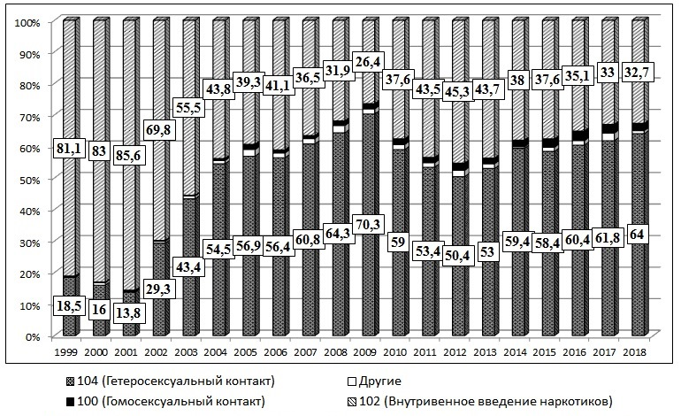

Рисунок 6 - Динамика распределения случаев ВИЧ-инфекции на Юге России по основным факторам риска заражения за период с 1999 по 2018г.г.

4. Изучение региональных особенностей эпидемии ВИЧ-инфекции с учетом молекулярно-биологических характеристик штаммов ВИЧ-1, циркулирующих в ЮФО и СКФО.
Данные, характеризующие субтиповое разнообразие ВИЧ-1 в ЮФО и СКФО в динамике наблюдений за период с 2006 по 2018 г., представлены в таблице 1. Анализ полученных результатов свидетельствует о том, что на Юге России доминирует субтип А1. В период с 1997 по 2001 гг. он обнаруживался у 95% вновь выявленных пациентов (таблица 1, рисунок 7).
Таблица 1 - Субтиповое разнообразие вариантов ВИЧ-1, циркулирующих на территории ЮФО и СКФО

 | A1 | G | B | CRF02_AG | CRF01_AE | CRF03_AB | 02_AG, B | С | CRF63_02A1
1988-1996 | 14 | 36
1997 | 4
1998 | 3
1999 | 23 |  |  | 1
2000 | 5
2001 | 17 |  | 1
2002 | 3
2003 | 14 |  | 2
2004 | 11 |  | 1
2005 | 16 |  | 2 | 2
2006 | 9
2007 | 11 |  | 2 | 2
2008 | 20 |  | 2 | 4
2009 | 13 |  |  | 2 | 1
2010 | 16 | 1 | 1 | 1 |  | 1 |  |  | 1
2011 | 12 | 1 | 1 | 1
2012 | 17 | 2 | 9 | 6
2013 | 13 | 2 |  | 4 |  |  |  |  | 3
2014 | 21 | 6 | 4 | 4 |  | 1
2015 | 22 | 3 | 7 | 1 | 1
2016 | 62 | 11 | 23 | 3 | 1 | 2 | 2 | 1 | 6
2017 | 62 | 2 | 7 |  |  | 2 |  |  | 22
2018 | 90 | 1 | 11 |  |  | 1 |  |  | 5

С 2001 года, кроме субтипа А1, на Юге России стал выявляться субтип В, а с 2005 года, на территории ЮФО и СКФО регулярно регистрируются случаи заражения не встречавшейся прежде рекомбинантной формой ВИЧ-1: CRF02_AG. В 2010 году к рекомбинантной форме CRF02_AG присоединилась рекомбинантная форма CRF03_AB. Распространение этих субтипов ВИЧ-1 преимущественно регистрируется на Западе Африки, в странах Юго-Восточной и Средней Азии (Таджикистан, Туркменистан и др.), в Казахстане и Восточной Сибири. Циркуляция рекомбинантной формы ВИЧ-1 CRF03_AB также отмечается в Калининградской области.
В 2018 году доля субтипа А среди всех образцов, впервые поступивших на секвенирование в лабораторию ЮОЦПБ со СПИДом, составила 83% (90 образцов). Из них у 50% (45 образцов) не обнаружены мутации резистентности к АРВП. В 40% случаев (36 образцов) регистрировались различные мутации к нуклеозидным или ненуклеозидным ингибиторам обратной транскриптазы при одновременном отсутствии мутаций к АРВП в гене, кодирующем протеазу. В 10% случаев (9 образцов) регистрировались различные мутации и к ингибиторам протеазы и к нуклеозидным или ненуклеозидным ингибиторам обратной транскриптазы).

Рисунок 7 - Частота выявления субтипа А среди всех выделенных штаммов ВИЧ-1 в лаборатории ЮОЦПБ со СПИДом.

Субтип В, наиболее часто встречающийся в группе мужчин, имеющих секс с мужчинами (МСМ), и попавший к нам из Украины, Западной Европы и США, стал обнаруживаться на Юге России с 2000 г. По данным эпидемиологических расследований, с 2010 года наметилась тенденция распространения субтипа В гетеросексуальным и парентеральным путями. В 2018 году субтип В был обнаружен у 11 пациентов (9,8%). Согласно эпидинформации, все эти пациенты относились к группе МСМ. У 36,4% из них (4 пациента) не было обнаружено мутаций устойчивости ВИЧ к АРВП (дикий штамм вируса), а у 63,6% (7 пациентов) были обнаружены мутации устойчивости ВИЧ к АРВП в гене, кодирующем обратную транскриптазу при одновременном отсутствии мутаций к АРВП в гене, кодирующем протеазу.
С 2010 года в нашем регионе начала выявляться циркулирующая рекомбинантная форма CRF63_02A1, широко распространённая в Сибирском Федеральном округе. Случаи инфицирования рекомбинантной формой CRF03_AВ ВИЧ-1 зарегистрированы в Ставропольском крае, Республике Адыгея, в Краснодарском крае, в Ростовской и Волгоградской областях. В 2018 году в лаборатории ЮОЦПБ со СПИДом рекомбинантная форма CRF63_02A1 была выявлена у 5 пациентов (4,5%). Частота встречаемости этой формой в 2018 году была в 5 раз ниже по сравнению с 2017 годом - 23,2%, но, тем не менее, остаётся на достаточно высоком уровне. Форма CRF63_02A1 была обнаружена у пациентов из Краснодарского края, Ставропольского края и Республики Дагестан [21-23, 26].
В 2016 году был выявлен нехарактерный для нашего региона штамм ВИЧ-1 с субтипом С, который предпочтительно доминирует в странах Африки, в Индии и в Китае, имеющий филогенетическую связь с вариантами ВИЧ-1 из Бразилии.
Cубтип G в 2017 - 2018 годах был обнаружен у двух пациентов - 1 чел. из Ростовской области и 1 чел. из Архангельской области, в течение длительного времени проживающего в г. Ростове-на-Дону.

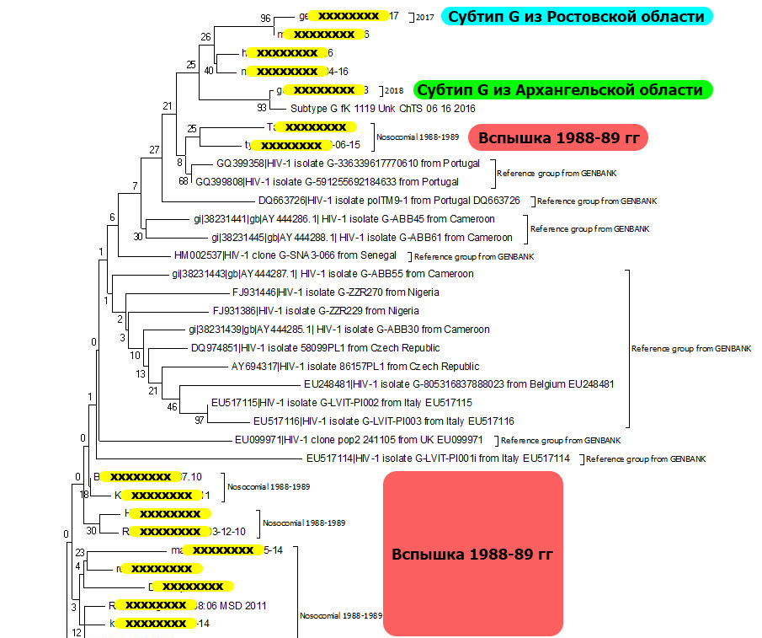

Рисунок 8 - Результаты филогенетического анализа области гена pol
варианта ВИЧ-1 субтипа G

При помощи филогенетического анализа путем построения филогенетических деревьев методом ближайших соседей у обоих пациентов не было установлено филогенетической связи со штаммами субтипа G, участвовавшими в образовании нозокомиальных очагов, сформировавшихся в 1988 и 1989 годах [31]. Все обнаруженные в течение последних нескольких лет в нашем регионе варианты ВИЧ-1 субтипа G являлись заносами из других регионов. Субтип G из Архангельской области, обнаруженный в 2018 году, показывает схожесть нуклеотидной последовательности с субтипом G, выявленным в 2016 году в Челябинске. А субтип G из Ростовской области, обнаруженный в 2017 году, имел схожие генетические характеристики со штаммами вируса субтипа G из г. Казани и г. Ростова-на-Дону, но не имел связи со штаммами субтипа G, участвовавшими в образовании нозокомиальных очагов, сформировавшихся в 1988 и 1989 годах (рисунок 8). Таким образом, несмотря на большое количество людей, инфицированных в те годы вирусом субтипа G, циркуляция данного геноварианта ВИЧ-1 на территории Юга России в настоящее время не отмечается. По-видимому, благодаря своевременным, эффективным противоэпидемическим мероприятиям, дальнейшее распространение указанного варианта субтипа G ВИЧ-1 в России не произошло. Вместе с тем, в последние годы зарегистрированы единичные случаи заноса на территорию ЮФО и СКФО новых вариантов субтипа G ВИЧ-1 из африканского и среднеазиатского регионов через парентеральное употребление наркотиков и незащищенные гомосексуальные контакты.

5. Заключение
На Юге России эпидемическая ситуация по ВИЧ-инфекции продолжает ухудшаться, сохраняется рост новых случаев ВИЧ-инфекции, увеличивается число людей, живущих с ВИЧ, что подтверждается выявлением новых субтипов, формированием и распространением рекомбинантных форм ВИЧ, ранее нехарактерных для нашего региона.
В ЮФО и СКФО среднеокружные показатели заболеваемости и пораженности населения ВИЧ-инфекцией значительно ниже среднероссийского уровня. Однако в некоторых регионах Юга России имеются муниципально-территориальные образования, в которых распространенность ВИЧ-инфекции среди населения сопоставима с показателями наиболее неблагополучных по ВИЧ-инфекции субъектов РФ, а уровень заболеваемости продолжает увеличиваться. Такая неоднородность эпидемического процесса, очевидно, связана с функционированием различных эпидемических сетей.
Проведенные исследования по молекулярно-эпидемиологическому мониторингу возбудителя выявили ряд особенностей развития эпидемии на Юге России.
Среди штаммов ВИЧ-1, циркулирующих в ЮФО и СКФО, продолжает преобладать субтип А вариант IDU A1. Важной особенностью современной эпидемии ВИЧ-инфекции на Юге России стало все более частое обнаружение новых, ранее не встречавшихся (или редко встречавшихся), генетических вариантов вируса (рекомбинантные формы CRF03_AB; CRF02_AG; CRF63_02A1), которые получили преимущественное распространение в некоторых регионах России (Калининград, Восточная и Западная Сибирь), в странах Юго-Восточной и Средней Азии (Таджикистан, Туркменистан и др.) и Африки. Указанные закономерности изменения субтипового пейзажа в контексте интенсификации миграционных процессов свидетельствуют о расширении эпидемиологических сетей и повышении опасности заноса и дальнейшей циркуляции на территории ЮФО и СКФО новых форм ВИЧ-1. Обнаруженная тенденция к росту частоты встречаемости рекомбинантных штаммов ВИЧ является неблагоприятным прогностическим признаком развития эпидемического процесса ВИЧ-инфекции, что требует пересмотра подходов к оценке и анализу качества мероприятий, направленных на профилактику и предупреждение распространения ВИЧ-инфекции.
Данные исследования также показывают, что использование методов секвенирования и филогенетического анализа позволяет идентифицировать эпидемиологические сети различного уровня, обеспечивает получение дополнительной информации для обоснования эпидемиологических гипотез при расследовании отдельных очагов.
Перспективы исследований
Учитывая, что в исследование было включено ограниченное количество образцов от недавно инфицированных лиц, представляется актуальным расширить исследования по оценке уровня распространенности первичной резистентности и характера мутаций к АРВ препаратам среди людей, недавно инфицированных ВИЧ в субъектах Российской Федерации на Юге России.
В соответствии с рекомендациями ВОЗ для решения этой задачи планируется исследование биологического материала от больных ВИЧ-инфекцией, не имевших опыта получения АРВ препаратов, заражение которых произошло в течение последних 0,5-1,5 года.
Для удобства создания выборки рекомендуется включать образцы от:
● вновь выявляемых больных ВИЧ-инфекцией среди молодых первобеременных женщин;
● «сероконвертеров» – впервые выявленных больных, имевших предыдущий отрицательный или неопределенный результат исследования проб крови на наличие антител к ВИЧ в реакции иммунного блоттинга.

СПИСОК ЛИТЕРАТУРЫ
- https://www.who.int/hiv/data/en/
- Joris Hemelaar, Ramyiadarsini Elangovan, Jason Yun et al. Global and regional molecular epidemiology of HIV-1, 1990–2015: a systematic review, global survey, and trend analysis Lancet Infect Dis 2019;19: 143–55 doi 10.1016/S1473-3099(18)30647-9
- Molecular Epidemiology of Human Immunodeficiency Virus Bum Sik Chin Infect Chemother 2017;49(1):1-9 doi 10.3947/ic.2017.49.1.1
- Global molecular epidemiology of HIV-1: the chameleon challenge doi 10.1016/S1473-3099(18)30687-X
- Molecular epidemiology of HIV-1 infection in Europe: An overview Apostolos Beloukas, Alexandros Psarris, Polina Giannelou et al. Infection, Genetics and Evolution 46 (2016) 180–189 http://dx.doi.org/10.1016/j.meegid.2016.06.033
- The origin and molecular epidemiology of HIV Expert Rev. Anti Infect. Ther. 11(9), 885–896 (2013) Martine Peeters, Matthieu Jung and Ahidjo Ayouba doi 10.1586/14787210.2013.825443
- Overview of HIV molecular epidemiology among People who Inject Drugs in Europe and Asia Georgios K. Nikolopoulos, Evangelia-Georgia Kostakic, and Dimitrios Paraskevis Infect Genet Evol. 2016 December ; 46: 256–268. doi:10.1016/j.meegid.2016.06.017.
- Лаповок И.А., Лопатухин А.Е., Киреев Д.Е., Казеннова Е.В., Лебедев А.В. и др. Молекулярно-эпидемиологический анализ вариантов ВИЧ-1, циркулирующих в России в 1987-2015 гг. Тер Арх. 2017; 89 (11): 44-49.DOI: 10,17116 / terarkh2017891144-49.
- Покровский В.В., ЕрамоваЮ, Деулина М.О., Липетинов В.В., Яшкутов К.Б. и др. Вспышка внутрибольничной инфекции, вызванной вирусом иммунодефицита человека (ВИЧ) в Элисте. Ж Микробиол Эпидемиол Иммунобиол. 1990; 4: 17-23.
- Саухат С.Р., Покровский В.В., Воронцов Д.В., Орлов Н.В., Рабинович В.Д. и др. Влияние случаев ВИЧ-инфекции, связанных с внутрибольничной вспышкой, на дальнейшее развитие эпидемического процесса. Эпидемиол Инфекция Дис. 2004; 4: 16-20.
- Бобкова М. Современное состояние разнообразия ВИЧ-1 и мониторинг лекарственной устойчивости в бывшем СССР. AIDS Rev. 2013; 15 (4): 204-12.Origin and Population Dynamics of a Novel HIV-1 Subtype G Clade Circulating in Cape Verde and Portugal Isabel Inês M. de Pina-Araujo, Edson Delatorre, Monick L. Guimarães PLoS ONE 10(5): e0127384. doi:10.1371/journal.pone.0127384
- Sequencing and Phylogenetic Analysis of Near Full-Length HIV-1 Subtypes A, B, G and Unique Recombinant AC and AD Viral Strains Identified in South Africa Eduan Wilkinson, Vera Holzmayer, Graeme B. et al. AIDS RES HUMAN RETROV Volume 31, Number 4, 2015 DOI: 10.1089/aid.2014.0230
- Significant contribution of subtype G to HIV-1 genetic complexity in Nigeria identified by a newly developed subtyping assay specific for subtype G and CRF02_AG Richard A. Heipertz Jr, Ojor Ayemoba, Eric Sanders-Buell Medicine (2016) 95:32 doi 10.1097/MD.0000000000004346
- High prevalence and diversity of HIV-1 non-B genetic forms due to immigration in southern Spain: A phylogeographic approach Santiago PeÂrez-Parra, Natalia Chueca, MartaAÂ lvarez et al. PLoS ONE 12(10): e0186928. doi 10.1371/journal.pone.0186928
- Identification of an HIV-1 BG Intersubtype Recombinant Form (CRF73_BG), Partially Related to CRF14_BG, Which Is Circulating in Portugal and Spain Aurora Fernández-García, Elena Delgado, María Teresa Cuevas et al. PLoS ONE 11(2): e0148549. doi:10.1371/journal.pone.0148549
- Molecular Surveillance of HIV-1 in Madrid, Spain: a Phylogeographic Analysis Jose´ M. Gonza´lez-Alba, A´ frica Holguín, Rosa Garcia et al. JOURNAL OF VIROLOGY, Oct. 2011, p. 10755–10763 Vol. 85, No. 20 0022-538X/11/$12.00 doi:10.1128/JVI.00454-11
- Лаврик Е.П., Кравченко А.Г., Кисанова Т.В. Анализ эпидемиологической ситуации по ВИЧ-инфекции в Туапсинском районе Краснодарского края за период с 2005 года по 2015 год. // Актуальные вопросы ВИЧ-инфекции. 2016. С. 90-94.
- Информационный бюллетень ФНМЦ по профилактике и борьбе со СПИДом №43 «ВИЧ-инфекция», 2018г.
- Шемшура А.Б., Бендус И.В., Милованова И.И., Лебедев П.В., Кулагин В.В., Колпаков Д.С., Саухат С.Р., Кириченко А.А., Мурзакова А.В., Киреев Д.Е. Молекулярно-эпидемиологический портрет ВИЧ-инфекции в Краснодарском крае: Молекулярная диагностика 2018. Сборник трудов Международной научно-практической конференции. 2018. С. 396-398.
- Шемшура А.Б., Городин В.Н., Наумов Г.Н., Матузкова А.Н., Колпаков Д.С., Моргачева Я.В., Саухат С.Р. Особенности эпидемии ВИЧ-инфекции на Юге России и проблемы борьбы с ней В Краснодарском крае. Социально-значимые и особо опасные инфекционные заболевания. Материалы II всероссийской научно-практической конференции с международным участием. 2015. С. 190.
- Гашникова Н.М., Тотменин А.В., Саухат С.Р., Шемшура А.Б., Колпаков Д.С., Кучеренко И.Б., Матузкова А.Н., Козырев О.А. Молекулярно-эпидемиологическая характеристика распространения ВИЧ-инфекции на Юге России. ВИЧ-инфекция и иммуносупрессии. 2013. Т. 5. № 4. С. 73-81.
- Шемшура А.Б., Колпаков Д.С., Свечникова Л.В., Кучеренко И.Б., Твердохлебова Т.И., Саухат С.Р. Мониторинг за формированием резистентных штаммов ВИЧ-1 у больных ВИЧ-инфекцией ЮФО и СКФО. Инфекция и иммунитет. 2012. № 2. С. 430.
- Саухат С.Р., Шемшура А.Б., Колпаков Д.С., Кучеренко И.Б., Кудря Е.В., Свечникова Л.В., Тотменин А.В., Гашникова Н.М. Выявление случаев инфицирования рекомбинантными формами 02_AG ВИЧ-1 на территории ЮФО и СКФО РФ. Инфекция и иммунитет. 2012. Т. 2. № 1-2. С. 423.
- Castley A., Sawleshwarkar S., Varma R., Herring B., Thapa K., Dwyer D., Chibo D., Nguyen N., Hawke K., Ratcliff R., Garsia R., Kelleher A., Nolan D. A national study of the molecular epidemiology of HIV-1 in Australia 2005–2012. PLoS ONE, 2017, vol. 12, no. 5: e0170601. doi: 10.1371/journal.pone.0170601
- Peeters M., Delaporte E. Genetic diversity of HIV infection worldwide and its consequences. Med. Trop. (Mars), 1999, vol. 59, no. 2, pp. 449–455.
- Москалейчик Ф.Ф., Лага В.Ю., Дельгадо Е., Вега И., Фернандес-Гарсия А., Перес-Альварес Л., Корнилаева Г.В., Пронин А.Ю., Жернов Ю.В., Томпсон М.М., Бобкова М.Р., Карамов Э.В. Стремительное распространение рекомбинантной формы CRF02_AG ВИЧ-1 на территории России и сопредельных стран // Вопросы вирусологии. 2015. Т. 60, № 6. С. 14–19.
- Chu M., Zhang W., Zhang X., Jiang W., Huan X., Meng X., Zhu B., Yang Y., Tao Y., Tian T., Lu Y., Jiang L., Zhang L., Zhuang X. HIV-1 CRF01_AE strain is associated with faster HIV/AIDS progression in Jiangsu Province, China. 2017, Sci. Rep., vol. 7, pp. 1570. doi: 10.1038/s41598-017-01858-2
- Palm A.A., Esbjornsson J., Mansson F., Kvist A., Isberg P.E., Biague A., da Silva Z.J., Jansson M., Norrgren H., Medstrand P. Faster progression to AIDS and AIDS-Related death among seroincident individuals infected with recombinant HIV-1 A3/ CRF02_AG compared with sub-subtype A3. J. Infect. Dis., 2013, vol. 209, no. 5, pp. 721–728. doi: 10.1093/infdis/jit416
- Tebit D.M., Arts E.J. Tracking a century of global expansion and evolution of HIV to drive understanding and to combat disease. Lancet Infect. Dis., 2011, vol. 11, no. 1, pp. 45–56. doi: 10.1016/S1473-3099(10)70186-9
- Neogi U., Häggblom A., Santacatterina M., Bratt A., Gisslén M., Albert J., Sonnerborg A. Temporal trends in the Swedish HIV-1 epidemic: increase in non-B subtypes and recombinant forms over three decades. PLoS One, 2014, vol. 9, no. 6: e99390. doi: 10.1371/journal.pone.0099390
- Anastasia Murzakova, Dmitry Kireev, Pavel Baryshev, Alexey Lopatukhin, Ekaterina Serova, Andrey Shemshura, Sergey Saukhat, Dmitry Kolpakov, Anna Matuzkova, Alexander Suladze, Marina Nosik, Vladimir Eremin, German Shipulin and Vadim Pokrovsky Molecular Epidemiology of HIV-1 Subtype G in the Russian Federation, Viruses 2019, 11, 348; doi:10.3390/v11040348
- Sharp P. M., Hahn B. H. Origins of HIV and the AIDS pandemic. (англ.) // Cold Spring Harbor perspectives in medicine. — 2011. — Vol. 1, no. 1. — P. 006841. — DOI:10.1101/cshperspect.a006841. — PMID 22229120.

